

|  |
| --- |
|  |

**Documento de Diseño del Sistema**

**Proyecto:**

**Sistema de Ayuda para el control de Alimentación para niños**

**“Ñami”**

|  |  |  |
| --- | --- | --- |
|  |  | Febrero 2019 |

**Ficha del documento**

|  |  |  |  |
| --- | --- | --- | --- |
| **Fecha** | **Revisión** | **Autor** | **Verificado dep. Calidad.** |
| 04/06/2019 | - | Emily Arteaga  Paola Remache  Jefferson Arias  Paúl Arévalo |  |

**Contenido**

**Introducción** **4**

Propósito del sistema 4

Definiciones, acrónimos y abreviaturas 4

Estructura del documento 5

**Requerimientos** **5**

Requerimientos Funcionales 5

Requerimientos No Funcionales 10

Requerimientos no funcionales de producto 10

Eficiencia 10

Seguridad y lógica de datos 11

Usabilidad 13

Disponibilidad 14

Requerimientos no funcionales organizacionales 15

Requerimientos no funcionales externos 15

**Arquitectura del Sistema** **15**

Arquitectura de Software 15

Subsistema Alimenticio 16

Subsistema de Juegos 16

Subsistema Médico 16

Subsistema de Gestión de Recomendaciones 16

Subsistema de Administración 16

Subsistema de Notificaciones 17

Arquitectura física (Topología del sistema) 17

# 

# Introducción

El presente documento de diseño de sistema proporciona información necesaria acerca del diseño de software del sistema, haciendo uso de diagramas UML. Este documento está dirigido para los usuarios finales, analistas y encargados de las pruebas de sistema.

La aplicación tiene objetivo desarrollar un sistema que pueda ser accedido mediante computadora personal y dispositivos móviles,con el fin de a motivar una alimentación nutritiva y actividad física en niños y adolescentes de instituciones educativas fiscales de la provincia del Azuay.

## Propósito del sistema

El sistema denominado Ñami es un sistema informático que permita ser una guía diaria para los usuarios, de manera que se pueda disponer de información de una guía nutricional, el diseño está enfocado en lograr que se concientice a los jóvenes a cerca de hábitos alimenticios saludables y lo importante de una actividad física mediante una aplicación intuitiva y gráfica.

La arquitectura se divide en diferentes en seis subsistemas los cuales nos ayudarán con funcionalidades específicas que posteriormente se explicaran a detalle en el documento.

* Subsistema Alimenticio
* Subsistema Juegos
* Subsistema Médico
* Subsistema de Gestión de Recomendaciones
* Subsistema Administración
* Subsistema de Notificaciones

## Definiciones, acrónimos y abreviaturas

|  |  |
| --- | --- |
| **Término** | **Descripción** |
| RD | Descripción de Riesgo |
| DDS | Documento de diseño |
| RF | Requerimiento funcional |
| RNF | Requerimiento no funcional |

**Tabla 1.** Definiciones, acrónimos y abreviaturas

## Estructura del documento

Mediante el presente documento se pretende dar a conocer el diseño del Sistema ÑAMI.

El presente documento permite conocer el diseño del software, para lo cual se ha dividido por secciones para un orden que sea de fácil acceso para el lector.  
En la sección número dos encontraremos la arquitectura del sistema que ha sido realizada en el Documento de Especificación de Requerimiento además se añade la Arquitectura Lógica.

En la sección número tres está compuesta de tres elementos para que el se detalle el diseño de los subsistemas teniendo así diagramas de clase, diseño de interfaces gráficas, diagramas de secuencia y la especificación de la interacción con los componentes externos.

Para concluir el documento tendremos la matriz de trazabilidad de requerimientos.

# Requerimientos

## Requerimientos Funcionales

|  |  |
| --- | --- |
| **ID del requerimiento:** | ***RF001*** |
| **Nombre del Requerimiento:** | **Registro de Usuarios** |
| **Descripción del requerimiento:** | Permitir almacenar: datos personales, enfermedades, peso, altura. |
| **Requerimiento NO funcional:** | Interfaz intuitiva |
| **Prioridad del requerimiento: Alta** | |

|  |  |
| --- | --- |
| **ID del requerimiento:** | ***RF002*** |
| **Nombre del Requerimiento:** | **Recordatorios sobre consumo de agua** |
| **Descripción del requerimiento:** | Dependiendo del perfil del usuario, generar dosis de consumo de agua diarios. |
| **Requerimiento NO funcional:** | Configurar sonido y alarmas |
| **Prioridad del requerimiento: Alta** | |

|  |  |
| --- | --- |
| **ID del requerimiento:** | ***RF003*** |
| **Nombre del Requerimiento:** | **Mostrar pirámide nutricional** |
| **Descripción del requerimiento:** | Acorde a la edad del usuario y el índice de masa corporal, poder generar una pirámide nutricional prioritaria que brinde la oportunidad de adaptarse al usuario. Esto debe ser implementado mediante un juego interactivo. |
| **Requerimiento NO funcional:** | Visualmente atractiva. |
| **Prioridad del requerimiento: Alta** | |

|  |  |
| --- | --- |
| **ID del requerimiento:** | ***RF004*** |
| **Nombre del Requerimiento:** | **Mostrar recetas saludables** |
| **Descripción del requerimiento:** | Brindar al usuario recomendaciones de comida que sea saludable y fácil de preparar debido a que los usuarios son niños debe tratarse de comida con creatividad y sencillez. |
| **Requerimiento NO funcional:** | Información gráfica |
| **Prioridad del requerimiento: Alta** | |

|  |  |
| --- | --- |
| **ID del requerimiento:** | ***RF005*** |
| **Nombre del Requerimiento:** | **Mostrar recomendaciones de áreas verdes** |
| **Descripción del requerimiento:** | Presentar al usuario de acuerdo a su ubicación una recomendación de parques en donde se pueda realizar actividades físicas |
| **Requerimiento NO funcional:** | Disponibilidad. |
| **Prioridad del requerimiento: Alta** | |

|  |  |
| --- | --- |
| **ID del requerimiento:** | ***RF006*** |
| **Nombre del Requerimiento:** | **Generar rutas Ciclovías** |
| **Descripción del requerimiento:** | Se busca motivar a la movilidad activa de los usuarios entonces generar rutas de ciclovía para realizar. |
| **Requerimiento NO funcional:** | Tiempo Real |
| **Prioridad del requerimiento: Alta** | |

|  |  |
| --- | --- |
| **ID del requerimiento:** | ***RF007*** |
| **Nombre del Requerimiento:** | **Listar actividades** |
| **Descripción del requerimiento:** | Mostrar al usuario actividades que se realicen en la provincia para que se pueda informar y obtener la ubicación para poder asistir. |
| **Requerimiento NO funcional:** |  |
| **Prioridad del requerimiento: Alta** | |

|  |  |
| --- | --- |
| **ID del requerimiento:** | ***RF008*** |
| **Nombre del Requerimiento:** | **Generar trivia** |
| **Descripción del requerimiento:** | Mediante una trivia generamos un sistema de recompensas para que los usuarios aprendan mientras se divierten |
| **Requerimiento NO funcional:** |  |
| **Prioridad del requerimiento: Alta** | |

|  |  |
| --- | --- |
| **ID del requerimiento:** | ***RF009*** |
| **Nombre del Requerimiento:** | **Registro de comidas** |
| **Descripción del requerimiento:** | Permitirle al usuario el ingreso de la ingesta de alimentos y presentarle recomendaciones a su alimentación cotidiana |
| **Requerimiento NO funcional:** |  |
| **Prioridad del requerimiento: Alta** | |

|  |  |
| --- | --- |
| **ID del requerimiento:** | ***RF010*** |
| **Nombre del Requerimiento:** | **Crear Avatar** |
| **Descripción del requerimiento:** | Los usuarios por ser niños se busca la forma de entablar una empatía con él, entonces se permite configurar un avatar similar a su persona para que el observe los cambios en su cuerpo según su comida diaria |
| **Requerimiento NO funcional:** |  |
| **Prioridad del requerimiento: Alta** | |

|  |  |
| --- | --- |
| **ID del requerimiento:** | ***RF011*** |
| **Nombre del Requerimiento:** | **Informe de hábitos** |
| **Descripción del requerimiento:** | Generar diario un informe de hábitos y recomendaciones para mejorar su salud de acuerdo al análisis del usuario. |
| **Requerimiento NO funcional:** |  |
| **Prioridad del requerimiento: Alta** | |

|  |  |
| --- | --- |
| **ID del requerimiento:** | ***RF012*** |
| **Nombre del Requerimiento:** | **Sistema de notificaciones** |
| **Descripción del requerimiento:** | Dar al usuario notificaciones dependiendo de su cotidianidad los cuales deberán enviarse a la aplicación y a su correo. También puede tener correos aliados de parte de su familia para un informe de la alimentación y actividad. |
| **Requerimiento NO funcional:** |  |
| **Prioridad del requerimiento: Alta** | |

|  |  |
| --- | --- |
| **ID del requerimiento:** | ***RF013*** |
| **Nombre del Requerimiento:** | **Controlar actividad física** |
| **Descripción del requerimiento:** | Mediante la conexión app mantener un conteo de pasos y tiempo de actividad. Enviando notificaciones en caso de no cumplir con al menos 30 minutos de actividad física continua. |
| **Requerimiento NO funcional:** |  |
| **Prioridad del requerimiento: Alta** | |

|  |  |
| --- | --- |
| **ID del requerimiento:** | ***RF014*** |
| **Nombre del Requerimiento:** | **Jugar con geolocalización** |
| **Descripción del requerimiento:** | Para incentivar que el usuario realice actividad física mediante un sistema de recompensas indicar en la cercanía premios que podrá canjear. |
| **Requerimiento NO funcional:** |  |
| **Prioridad del requerimiento: Alta** | |

|  |  |
| --- | --- |
| **ID del requerimiento:** | ***RF015*** |
| **Nombre del Requerimiento:** | **Sistema de recompensas** |
| **Descripción del requerimiento:** | Mientras el usuario lleve una alimentación saludable, realice actividad física otorgar monedas que podrán ser canjeadas en las unidades educativas. |
| **Requerimiento NO funcional:** |  |
| **Prioridad del requerimiento: Alta** | |

|  |  |
| --- | --- |
| **ID del requerimiento:** | ***RF016*** |
| **Nombre del Requerimiento:** | **Control de salud** |
| **Descripción del requerimiento:** | Mediante un juego dinámico e interactivo poder verificar la salud del usuario mediante encuestas dinámicas y obteniendo información de la aplicación de los otros procesos antes mencionados |
| **Requerimiento NO funcional:** |  |
| **Prioridad del requerimiento: Alta** | |

## Requerimientos No Funcionales

Es posible dividir los requerimientos no funcionales del sistema por sus requerimientos: de producto, organizacionales y externos.

### Requerimientos no funcionales de producto

#### Eficiencia

|  |  |
| --- | --- |
| **Identificación del requerimiento:** | ***RNF01*** |
| **Nombre del Requerimiento:** | Tiempo de respuesta bajo |
| **Características:** | Toda funcionalidad del sistema y transacciones debe responder al usuario en menos de 1,5 segundos. |
| **Descripción del requerimiento:** | El tiempo de respuesta al realizar operaciones en el sistema debe ofrecer una respuesta en un tiempo menor a 1,5 segundos como máximo. |
| **Prioridad del requerimiento:**  Alta | |

|  |  |
| --- | --- |
| **Identificación del requerimiento:** | ***RNF02*** |
| **Nombre del Requerimiento:** | Manejo de sesiones concurrentes. |
| **Características:** | El sistema debe ser capaz de soportar hasta 10000 sesiones concurrentes en su versión inicial. |
| **Descripción del requerimiento:** | El sistema debe ser capaz de soportar sesiones concurrentes de distintos usuarios sin que se presente una degradación del servicio. |
| **Prioridad del requerimiento:**  Alta | |

#### Seguridad y lógica de datos

|  |  |
| --- | --- |
| **Identificación del requerimiento:** | RNF03 |
| **Nombre del Requerimiento:** | Nivel de Usuario |
| **Características:** | Garantizara al usuario el acceso de información de acuerdo al nivel que posee. |
| **Descripción del requerimiento:** | Facilidades y controles para permitir el acceso a la información al personal autorizado a través de Internet, con la intención de consultar y subir información pertinente para cada una de ellas. |
| **Prioridad del requerimiento:**  Alta | |

|  |  |
| --- | --- |
| **Identificación del requerimiento:** | ***RNF04*** |
| **Nombre del Requerimiento:** | Privacidad de la información. |
| **Características:** | La información de cada usuario ,no podrá ser accedida por agentes externos o instituciones. |
| **Descripción del requerimiento:** | Los datos generados podrán ser vinculados a los padres de familia. |
| **Prioridad del requerimiento:**  Alta | |

|  |  |
| --- | --- |
| **Identificación del requerimiento:** | ***RNF05*** |
| **Nombre del Requerimiento:** | Implementación de protocolos de seguridad. |
| **Características:** | El sistema implementará los protocolos de seguridad TLS/SSL y OAuth. |
| **Descripción del requerimiento:** | El sistema implementará los protocolos de seguridad adecuados para garantizar la confidencialidad de los datos al momento de la comunicación |
| **Prioridad del requerimiento:**  Alta | |

|  |  |
| --- | --- |
| **Identificación del requerimiento:** | RNF06 |
| **Nombre del Requerimiento:** | Respaldo automático de la base de datos. |
| **Características:** | La base de datos se respaldará diariamente de manera automática. |
| **Descripción del requerimiento:** | Los permisos de acceso al sistema podrán ser realizados únicamente por el administrador |
| **Prioridad del requerimiento:**  Alta | |

#### Usabilidad

|  |  |
| --- | --- |
| **Identificación del requerimiento:** | ***RNF07*** |
| **Nombre del Requerimiento:** | Interfaz sencilla del sistema. |
| **Características:** | El usuario después de recibir una clase sobre el uso del sistema de una duración de una hora podrá utilizarlo provocando menos de 5 errores por hora. |
| **Descripción del requerimiento:** | El sistema presentará una interfaz de usuario sencilla para que sea de fácil manejo a los usuarios del sistema. |
| **Prioridad del requerimiento:**  Alta | |

|  |  |
| --- | --- |
| **Identificación del requerimiento:** | ***RNF08*** |
| **Nombre del Requerimiento:** | Ayuda en el uso del sistema. |
| **Características:** | El sistema contará con un manual de uso fácilmente accesible por el usuario desde la ventana principal del menú en donde se detalle el uso del sistema. Existirá un manual para cada tipo de usuario. |
| **Descripción del requerimiento:** | La interfaz debe estar complementada con un buen sistema de ayuda (la administración puede recaer en personal con poca experiencia en el uso de aplicaciones informáticas). |
| **Prioridad del requerimiento:**  Alta | |

|  |  |
| --- | --- |
| **Identificación del requerimiento:** | ***RNF09*** |
| **Nombre del Requerimiento:** | Mensajes de error informativos. |
| **Características:** | El sistema proporciona descripciones breves y códigos de errores. |
| **Descripción del requerimiento:** | Al ocurrir un error, el sistema mostrará un mensaje de error con una descripción simple y breve acompañada de un identificador único de error que permitirá saber con mayor el origen del error. |
| **Prioridad del requerimiento:**  Alta | |

#### Disponibilidad

|  |  |
| --- | --- |
| **Identificación del requerimiento:** | ***RNF10*** |
| **Nombre del Requerimiento:** | El sistema se reiniciará automáticamente en el caso de encontrar un error crítico |
| **Características:** | El sistema contará con un manual de uso fácilmente accesible por el usuario desde la ventana principal del menú en donde se detalle el uso del sistema. |
| **Descripción del requerimiento:** | La interfaz debe estar complementada con un buen sistema de ayuda (la administración puede recaer en personal con poca experiencia en el uso de aplicaciones informáticas). |
| **Prioridad del requerimiento:**  Alta | |

|  |  |
| --- | --- |
| **Identificación del requerimiento:** | ***RNF11*** |
| **Nombre del Requerimiento:** | Maximizar el tiempo en línea. |
| **Características:** | El sistema debe proporcionar disponibilidad. El tiempo off-line del sistema debe ser menor a una hora por mes. |
| **Descripción del requerimiento:** | El sistema debe estar disponible. |
| **Prioridad del requerimiento:**  Alta | |

### Requerimientos no funcionales organizacionales

|  |  |
| --- | --- |
| **Identificación del requerimiento:** | ***RNF12*** |
| **Nombre del Requerimiento:** | Software libre. |
| **Características:** | El sistema será desarrollado utilizando software libre. |
| **Descripción del requerimiento:** | El sistema debe utilizar software libre o Open Source en su totalidad. |
| **Prioridad del requerimiento:**  Alta | |

### Requerimientos no funcionales externos

|  |  |
| --- | --- |
| **Identificación del requerimiento:** | ***RNF13*** |
| **Nombre del Requerimiento:** | Políticas de manejo de datos. |
| **Características:** | Los datos de usuarios, ya sean pacientes, profesionales de la salud o personal administrativo deben serán manejados bajo la legislación vigente en Ecuador. |
| **Descripción del requerimiento:** | Los datos profesional de la saluds deben ser procesados y almacenados de tal manera que cumplan con leyes vigentes de manejo de datos de Ecuador. |
| **Prioridad del requerimiento:**  Alta | |

# Arquitectura del Sistema

## Arquitectura de Software

La arquitectura del sistema estará compuesto cinco módulos que trabajan en conjunto para brindar las funcionalidades a ÑAMI estas se encuentran detalla en las subsecciones a continuación.

### Subsistema Alimenticio

El sistema está enfocado en ser una guía nutricional para el usuario, este módulo está encargado de que el usuario reciba notificaciones sobre su consumo de agua y de comunicarse con módulos que requieran información sobre comida y alimentos saludables para transmitirlos al usuario final.

### Subsistema de Juegos

Debido a los usuarios que manejamos los juegos para compartir información se vuelve parte fundamental para la comunicación, pues es la forma adecuada de establecer la comunicación con el niño o niña.  
El módulo tendrá comunicación directa con los módulos alimenticio y de recomendaciones para que el usuario obtenga información sobre su nutrición mientras juega.

### Subsistema Médico

Adaptarnos a las necesidades del usuario es necesario que tengamos en cuenta el perfil de cada uno de ellos es así como nace el subsistema médico que permite que el usuario pueda obtener información sobre enfermedades previas esto permite que el agregue su medicación además y podrá ser utilizado para generar recordatorios y se podrá guardar las configuraciones para recomendaciones de alimentos dependiendo de su enfermedad.

### Subsistema de Gestión de Recomendaciones

Las recomendaciones se generan desde módulos internos y externos. Se utilizará aplicaciones externas como Google maps para obtener información de parques, rutas de ciclovía que permita que el usuario tenga conocimiento de su entorno y pueda salir a realizar actividad física, es importante que estas recomendaciones trabajen conjunto con los demás módulos pues se necesita que a partir de la guía nutricional se complementa con actividad física.

### Subsistema de Administración

Este módulo permite gestionar y administrar la configuración y comunicación entre cada uno de los diferentes módulos. Dentro de este módulo podremos acceder al registro, modificación, eliminación de los diferentes usuarios de nuestro sistema como profesionales de la salud, pacientes con sus correspondientes registros para otorgar la información necesaria a los diferentes módulos. Es por eso que en este se dará la comunicación con los subsistemas para acceder a ellos y poder dar las funcionalidades pertinentes según se dé el caso.

### Subsistema de Notificaciones

El subsistema de notificaciones se encarga de gestionar el proceso de envío de notificaciones tanto en la aplicación web como por medios externos como correo web. Su uso principal es el encapsulamiento de estas funcionalidades.

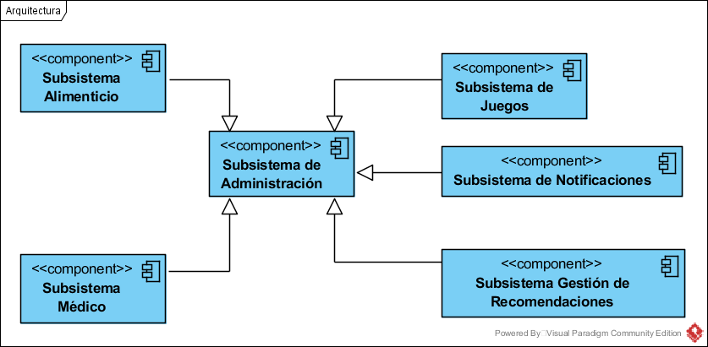

**Figura 1.** Modelo de de arquitectura de software

## Arquitectura física (Topología del sistema)

ÑAMI estará ubicado en un servidor de aplicación que podrá acceder desde la Web o con la aplicación móvil se puede ingresar desde diferentes dispositivos entre ellos computadores de escritorio, portátiles, dispositivos móviles,entre otros.

Se ha utilizado esta arquitectura cliente-servidor para permitir que la comunicación entre el cliente y el servidor sea efectiva además se implementa un cortafuego como medida de seguridad para el Sistema por el tipo de información que se maneja dentro del Sistema, esto lo podemos ver en la Figura 2.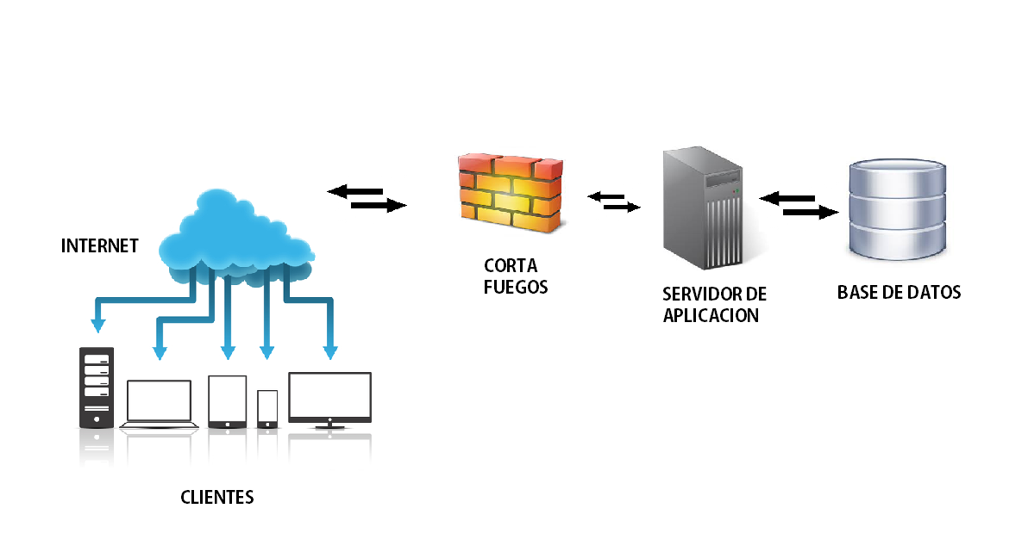

**Figura 2.** Modelo de de arquitectura física

# 